主成分因子平面图

1. 因子个数与画图说明

①如果“成分矩阵”的因子个数只有1个，就不需要画图。

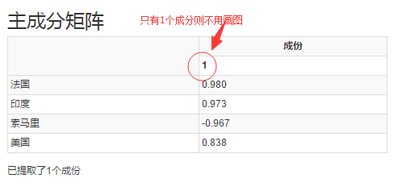

②如果“成分矩阵”的因子个数有2个，则画成x,y二维的散点图。

③如果“成分矩阵”的因子个数有3个，则还需要画出三维立体图。还有下面要说的二维散点图。

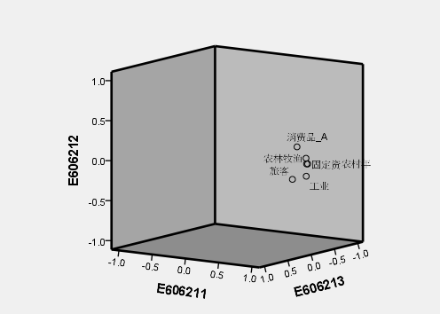

④如果“成分矩阵”的因子个数大于3个，则依据还是选择3个因子的值画出立体图。还要画出二维散点图。

【注】总之都要画二维平面图。因子提取大于3的，你考虑下三维立体好不好实现。

1. 绘图说明

①数据绘图来源

主要依据“主成分矩阵”来进行

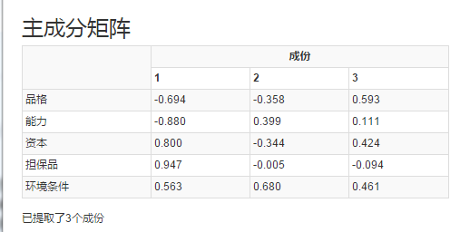

②用户选择的x,y，（z)轴的是哪个因子

例如这里提取了3个成分1,2,3。当用户选择“1”作为x轴，那么y轴上的只能出现“2”和“3”了，不能再出现1。如果要立体的，同理z轴上的是x，y轴选后剩下的因子。

【用户选择】

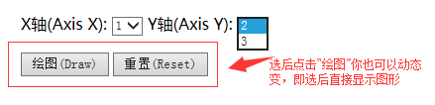

③选完x,y,(z)的因子后，依据1,2,3下面对应的值画出二维平面图，即散点图。

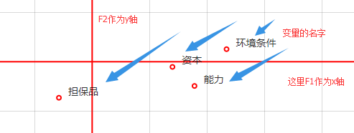

④用户可以选择不显示哪些变量

【用户选择】



例如去掉“资本”后，显示的是剩下三个的散点位置。

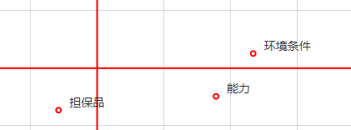

【注意】动态变化。去掉某个不想显示的变量后，图形动态的发生变化。